И.М.Бондарева
5 класс
Русский язык
Дата урока: 25.05.22
Тема 16
Урок 127 Морфологический разбор глагола.
Цель урока: закрепление знаний о глаголе (морфологических признаков и синтаксической роли).

ХОД УРОКА
I. Организационный момент.
Доброе утро, ребята!!!

Двадцать пятое мая
Классная работа
Морфологический разбор глагола

- Изучите алгоритм выполнения морфологического разбора Глагола.
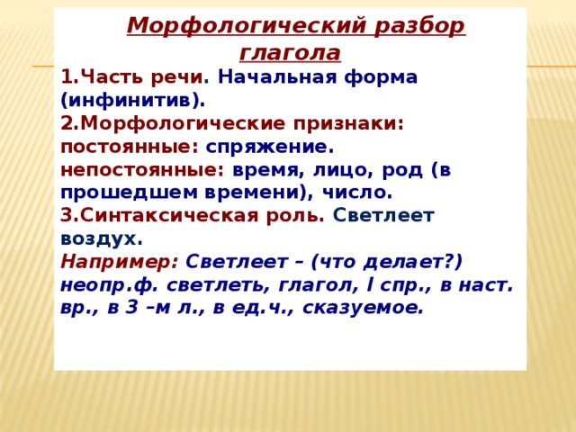

ОБРАЗЕЦ!!!!

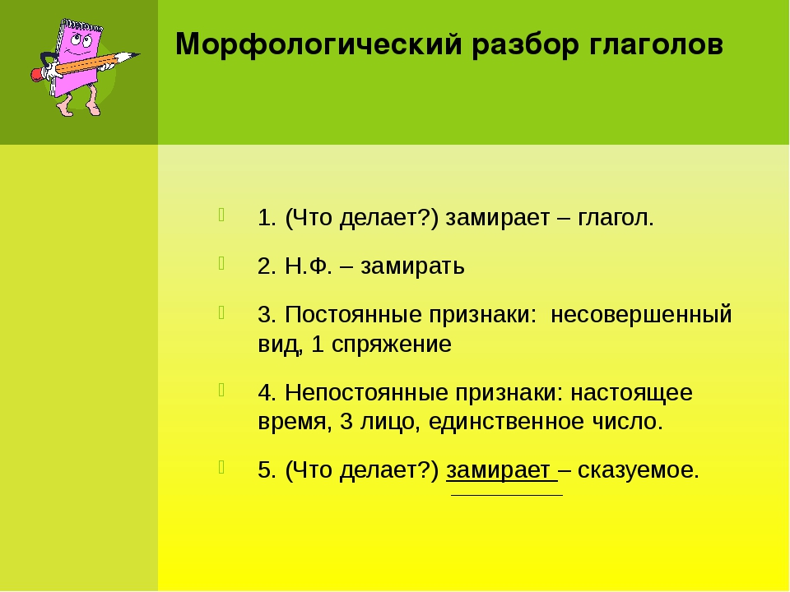

- Выполните Упражнение 687 § 120 страница 129.

II. Домашняя работа.

- Выполните Упражнение 689 § 120 страница 130.



